**МИНИСТЕРСТВО НАУКИ И ВЫСШЕГО ОБРАЗОВАНИЯ РОССИЙСКОЙ ФЕДЕРАЦИИ**

федеральное государственное автономное образовательное

учреждение высшего образования

**НАЦИОНАЛЬНЫЙ ИССЛЕДОВАТЕЛЬСКИЙ**

**ТОМСКИЙ ПОЛИТЕХНИЧЕСКИЙ УНИВЕРСИТЕТ**

Инженерная школа неразрущающего контроля и безопасности

Отделение контроля и диагностики

Направление техносферная безопасность

Отчет

по лабораторной работе №1

по дисциплине

**«**Информатика 1.2**»**

**Изучение среды разработки Visual Studio**

Выполнил:

Студент группы 1Е31 _________________ А.А. Бердникова

Проверил:

Ассистент ОИТ ИШИТР _________________ Ю.В. Цыганков

# Цель работы

Изучить среду быстрой разработки приложений Visual Studio. Научиться размещать и настраивать внешний вид элементов управления на форме.

# Задание

Вариант № 1

Разместите на форме четыре кнопки (Button). Сделайте на кнопках следующие надписи: «красный», «зеленый», «синий», «розовый». Создайте четыре обработчика события нажатия на данные кнопки, которые будут менять цвет кнопки в соответствии с текстом на кнопках, а розовая кнопка меняет цвет формы на розовый.

# Текст программы

using System;

using System.Collections.Generic;

using System.ComponentModel;

using System.Data;

using System.Drawing;

using System.Linq;

using System.Text;

using System.Threading.Tasks;

using System.Windows.Forms;

namespace Лабораторная_1

{

public partial class Form1 : Form

{

public Form1()

{

InitializeComponent();

}

private void Form1_Load(object sender, EventArgs e)

{

}

private void button1_Click(object sender, EventArgs e)

{

BackColor = Color.Green;

}

private void button2_Click(object sender, EventArgs e)

{

BackColor = Color.Blue;

}

private void button3_Click(object sender, EventArgs e)

{

BackColor = Color.Red;

}

private void button4_Click(object sender, EventArgs e)

{

BackColor = Color.Yellow;

}

}

}

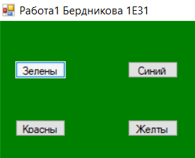

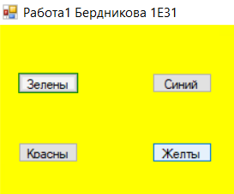

# Выводы

В результате лабораторной работы изучена среда быстрой разработки приложений Visual Studio, разработано приложение Windows Forms. На форме размещены 4 кнопки, созданы обработчики события нажатия на кнопки и обработчик события изменения цвета кнопки и формы.